Asignatura: Lengua y Literatura |  | N° de la guía: Guía Nº5 – 2º Semestre
Título de la Guía: Medios masivos de comunicaión - 07 de Septiembre de 2020
Objetivo de Aprendizaje: OA10: Analizar y evaluar textos de medios de comunicación, considerando los propósitos del textos y las estrategias de persuación.
Nombre Docente: Eric Parra M.
Nombre Estudiante: |  | Curso: 2º Medio D – E – F
Instrucciones Generales:
- Realice en su cuaderno las actividades de esta guía (Si imprime, archívela en la carpeta de la asignatura).
- Debe realizar la guía de manera individual, leerla completamente y responderla en su totalidad.
- Lea con detención y responda en el espacio asignado.
- Esta actividad será revisada según corresponda y podría ser evaluada.
Resuelva sus dudas escribiendo un mail a: eparra@sanfernandocollege.cl
No olvide incorporar su nombre, curso y nº de guía correspondiente.
Atte. Profe Eric Parra M.
Trabaje con ánimo y optimismo
#QuédateEnCasa

Medios Masivos de Comunicación

Los medios masivos de comunicación son canales de información dirigidos a una gran cantidad de público, en el que cada receptor es anónimo. Algunos de estos medios son la prensa escrita, la radio, la televisión e internet; también se consideran el cine, el cómic y los libros, cuando estos se dirigen a públicos masivos.

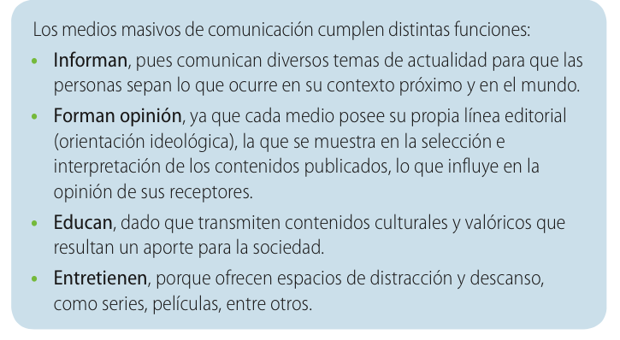

Una de las funciones de los medios de comunicación es la de informar y generar espacios de opinión para la comunidad. Esta es la labor que cumplen, por ejemplo, diarios, revistas, medios informativos online y noticieros de radio y televisión. Los mensajes que comunican los medios masivos permiten a los receptores saber qué es lo que ocurre en su entorno cercano y también en el global, a fin de conocer los hechos de actualidad, reflexionar sobre ellos para formarse una opinión y, eventualmente, comunicar dicha opinión a través de estos mismos canales.

Dado el amplio público al que llegan sus mensajes, los medios masivos de comunicación tienen gran influencia e impacto en la población. Por ejemplo, pueden ser de ayuda para la difusión de información en una situación de emergencia (como difundir las recomendaciones entregadas por la autoridad ante un terremoto) o generar cambios en la forma de pensar o en la visión que tiene el o los individuos en relación con un hecho de la realidad (como considerar positiva o negativamente una reforma política).

Evaluar mensajes de los medios

Los medios masivos de comunicación cumplen un rol fundamental en la sociedad, especialmente en un mundo interconectado como el de hoy, donde cada vez es más fácil acceder a información y difundirla. Es en este contexto que el concepto de veracidad de la información se torna indispensable: uno de los fundamentos del periodismo es la misión de entregar información verdadera, confiable, fiel a los hechos que se comunican. Para lograr este objetivo, el periodista debe recurrir a fuentes confiables (protagonistas del hecho, testigos directos, documentos, etc.), tarea que conlleva un cuidadoso trabajo de investigación.

Nosotros, como receptores de los mensajes de estos medios, debemos ser capaces de evaluar la información para determinar qué tan confiables resultan los hechos que se nos comunican, es decir, qué tan veraz es la información que entrega el medio. Observa el análisis de los siguientes fragmentos del reportaje leído:

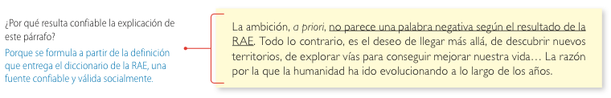
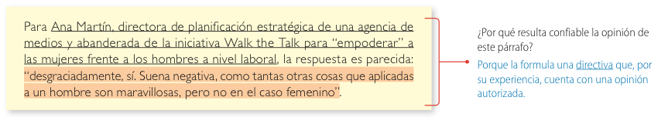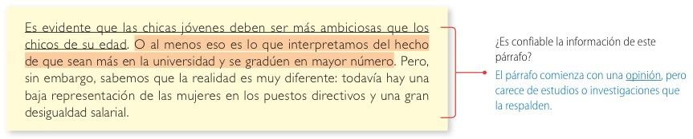

A partir del análisis, se puede decir que la información entregada en el reportaje es veraz, en tanto sus fuentes tienen directa relación con el tema tratado; no obstante, existen ciertas afirmaciones de la redactora que no cuentan con un respaldo claro, como ocurre con la relación entre ambición y número de estudiantes universitarios. Esto nos lleva a otro aspecto importante de evaluar: la suficiencia de la información.

El concepto de suficiencia se relaciona con la cantidad de información que entrega un texto y que permite al receptor evaluar si es la necesaria para considerarse informado. Ten en cuenta que solo al estar bien informados podemos elaborar una opinión, de lo contrario, tendremos una mirada parcial del tema. En general, las noticias que están en desarrollo, los textos que no indican sus fuentes o que no señalan los datos sobre los que sostienen ciertas afirmaciones, son casos en los que no existe suficiente información y debemos consultar otros medios para ampliarla.

La importancia de validar la información

Revisar la confiabilidad del medio en que se publica el texto que lees también es una manera de evaluar la veracidad
de la información. Actualmente existen diferentes sitios web donde se publican noticias falsas, las que luego se difunden por las redes sociales, por lo que es imprescindible distinguirlas de aquellas fuentes que sí son confiables.
A continuación, se presentan tres criterios y preguntas clave para validar la información:

Criterio | Preguntas clave para comprobar el criterio
Validez | ✓ ¿Las ideas expresadas son coherentes?  ✓ ¿El texto se presenta organizado?  ✓ ¿El autor cita fuentes de información confiable?  ✓ ¿El texto fue revisado por algún comité editorial?
Veracidad | ✓ ¿Está claro quién es el responsable de la información (organización, autor)?  ✓ ¿Qué tipo de organización emite esta información (comercial, académica, gubernamental)?  ✓ ¿Las fechas, lugares, nombres mencionados coinciden con lo que se está comunicando?  ✓ ¿Hay otras fuentes que presentan información similar y corroboren esta información?
Actualidad | ✓ ¿Cuál es la fecha de publicación?  ✓ En caso de publicaciones web, ¿cuándo fue la última actualización?

Para reflexionar: ¿Por qué es necesario evaluar las fuentes de información de los medios de comunicación?

Recuerde que el contenido de esta guía será evaluado en la evaluación formativa de contenido en la semana del 28 de septiembre.

